# C:\Users\rachel.morton\Downloads\Lighting Range Shot_1.jpgC:\Users\rachel.morton\Downloads\R18ALF--Hero_1.jpgRyobin ONE+ valaisinten ansiosta ei enää työskentelyä pimeässä.

Ryobin 18V valaisinvalikoima

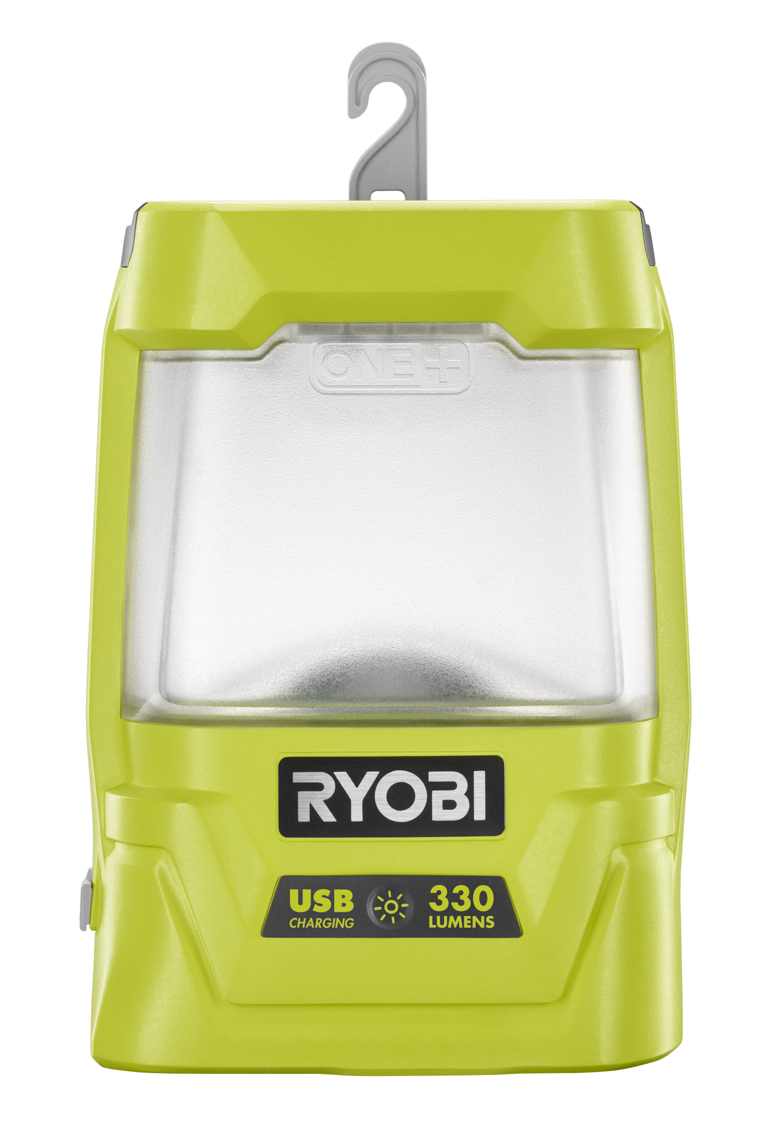**Tarvitsitpa sitten valaisinta leirintäalueelle tai ulkotöihin, Ryobilla© on sopiva ratkaisu taskulampuista kohdevalaisimiin - kaikkiin tilanteisiin.**

Ryobin© ONE+ valaisinvalikoima on kehitetty käyttäjää ajatellen. Tarjolla on monipuolinen valikoima valaisimia aina pienistä kädessä pidettävistä lampuista monella tapaa ripustettaviin valaisiin, joiden avulla voit valaista minkä tahansa tilan.

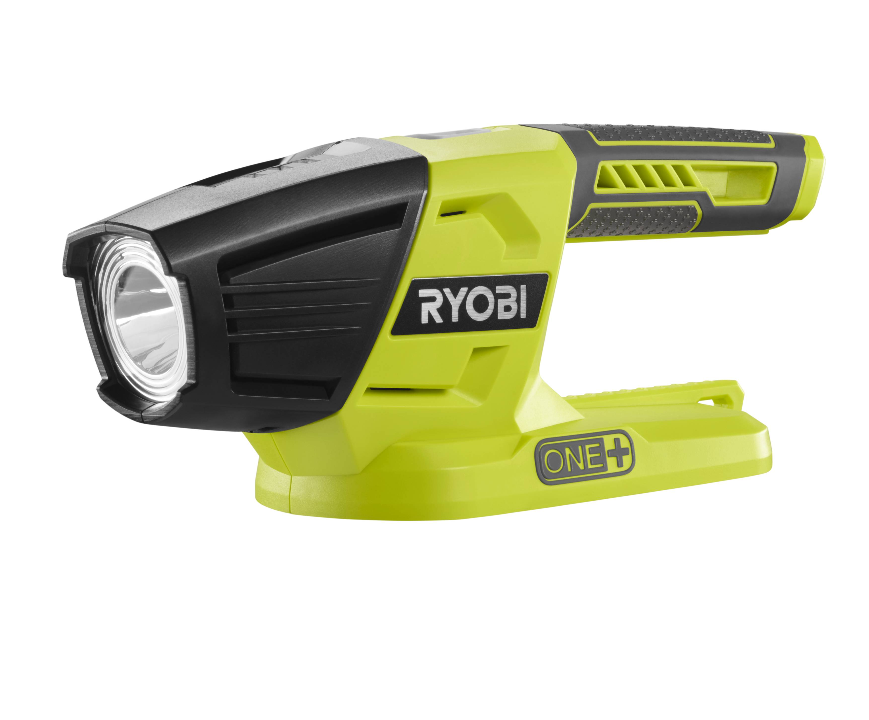Monitoimivalot sopivat sekä nikkarointitöihin että muihin kodin yleisiin tarpeisiin, kuten pimeän ullakon tai autotallin valaisuun. Pienikokoisten valaisimien varastointi ja kuljetus on helppoa.

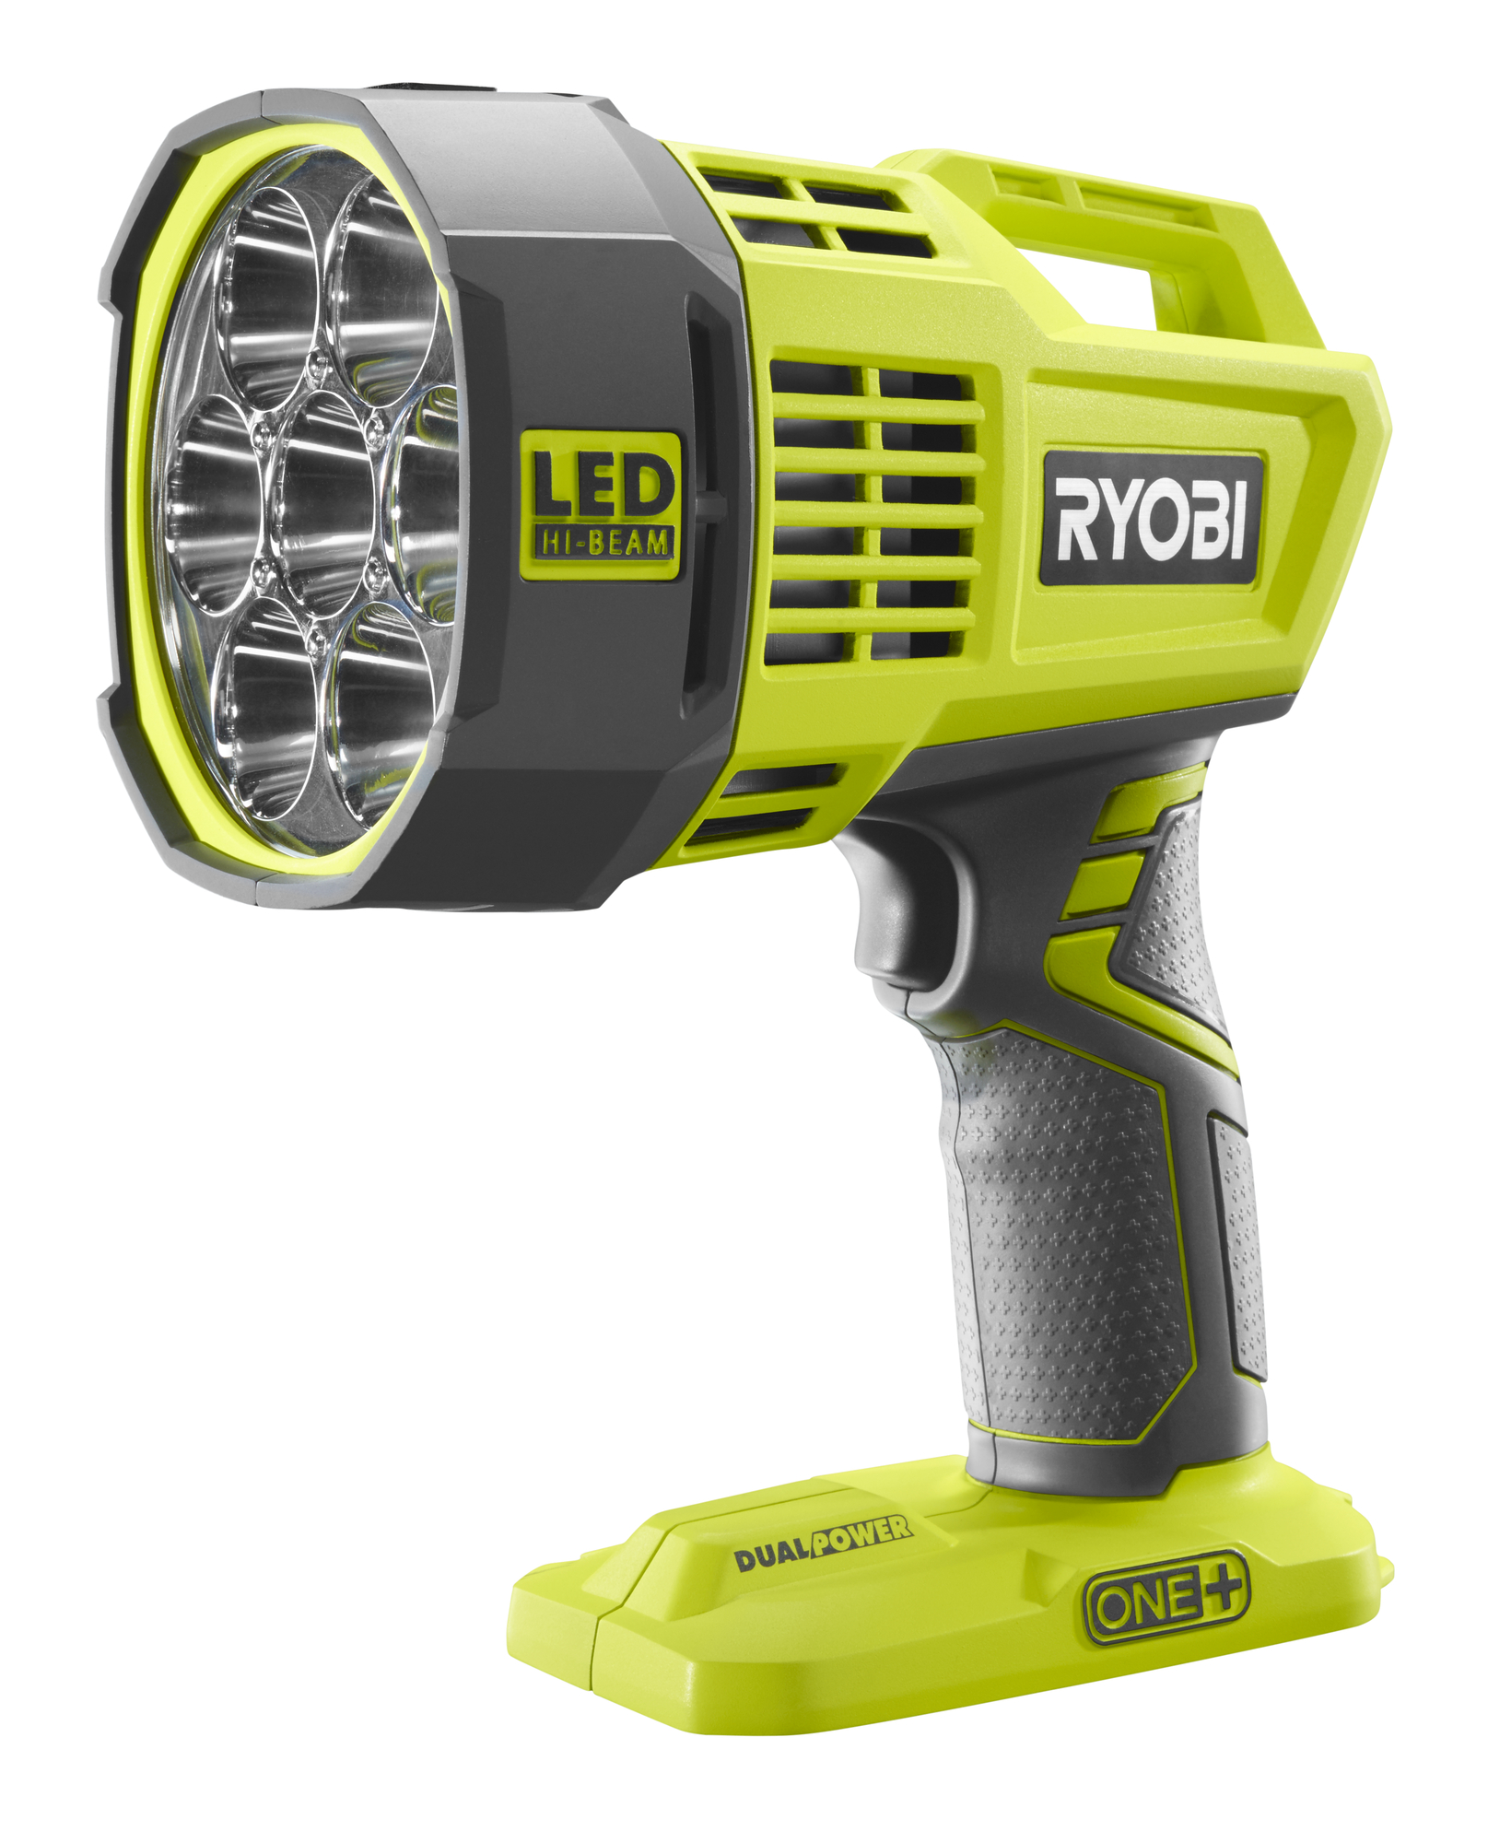Kaikissa ONE+ valaisimissa käytetään LED-lamppuja. LED-lamput kestävät perinteisiä halogeenilamppuja pidempään ja muodostavat vähemmän lämpöä, mikä tekee niistä paljon turvallisempia.

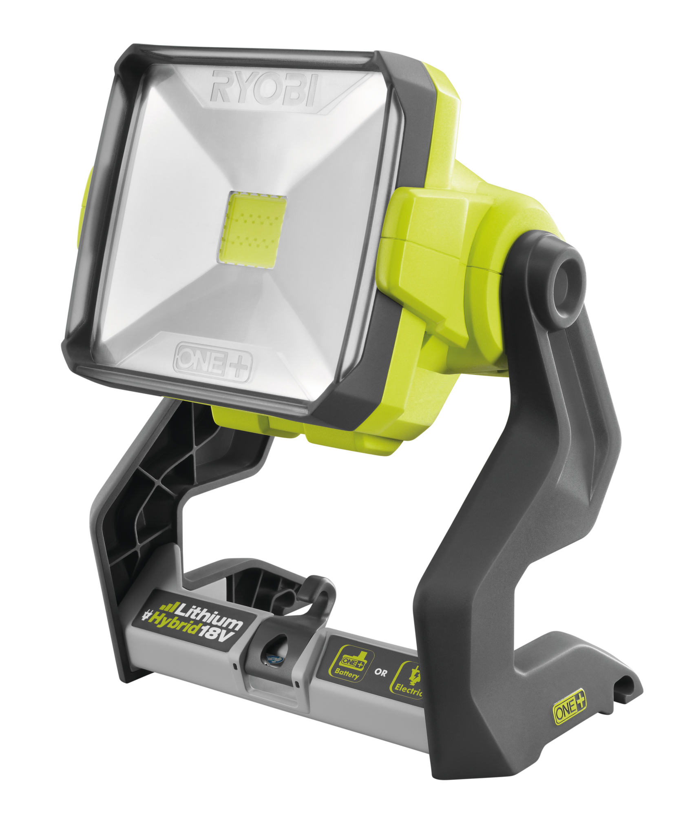Valaisimet ovat osa ONE+ järjestelmää, johon kuuluu yli 70 sähkö- ja puutarhatyökalua. Valaisimissa voi käyttää mitä tahansa Ryobin 18V akkua: Voit laajentaa ONE+ työkaluvalikoimaasi ostamatta ylimääräisiä akkuja ja latureita.





**Taittuva ONE+ työvalaisin [R18ALF-0]**

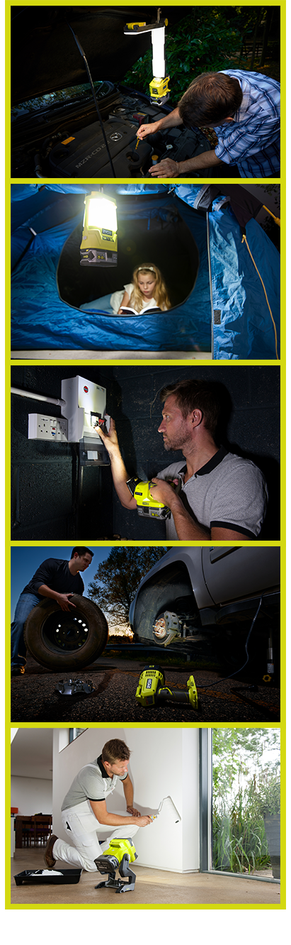Tämä innovatiivinen taittuva valaisin voidaan asettaa pystyyn, taittaa ja ripustaa lähes minne vain. R18ALF valaisee tilan ja vapauttaa kädet työskentelyyn, olitpa sitten korjaamassa putkea pesualtaan alla tai työskentelemässä auton alla. Valaisimessa on kaksi erillistä riviä LED-lamppuja. Käyttökohteesta riippuen voit sytyttää vain puolet valoista, jolloin käyttöaika on pidempi, tai kaikki 20 LED-valoa, jolloin valaisuteho on suurin.

**Uusi ONE+ aluevalaisin [R18ALU-0]**

Tämä LED-valaisin sopii täydellisesti retkeilyyn. Siinä on himmennetty linssi ja integroitu USB-latausportti. Voit siis valaista telttasi ja ladata puhelimesi samaan aikaan. Valotehon säätöön on kaksi asetusta.

**Uusi ONE+ taskulamppu [R18T-0]**

Tämä kompakti LED-valo sopii täydellisesti pimeiden nurkkien sekä hämärien vajojen ja ullakoiden tutkimiseen. 20 metrin valokeilan ansiosta se on kätevä myös päivittäisissä askareissa, esimerkiksi koiran ulkoiluttamisessa. Monipuolisessa taskulampussa on kääntyvä pää, joten voit suunnata valon juuri sinne missä sitä tarvitaan. Lampussa on vakaa ja tasainen pohja sekä monta kiinnityskohtaa, jolloin kädet ovat vapaina muuhun käyttöön.

**ONE+ LED-kohdevalaisin [R18SPL-0]**

R18SPL sopii täydellisesti autoon tai ulkoseikkailuihin. Kohdevalaisimessa on kirkas valkoinen valo ja jopa 600 metrin valokeila. Ja mikä parasta, mukana toimitetaan 12V autosovitin. Siten saat tien päällä virtaa myös silloin, kun sinulla ei ole ladattua akkua mukana.

**ONE+ hybridi tilanvalaisin [R18ALH-0]­**

Tässä monipuolisessa 360 astetta kääntyvässä akkukäyttöisessä aluevalossa on monta kiinnityskohtaa. R18ALH kestää käytössä jopa neljä tuntia, kun se on yhdistetty Ryobin tehokkaaseen 5,0 Ah Lithium+ akkuun. Valaisimeen voidaan liittää myös virtajohto, jolloin virta ei lopu koskaan kesken.





|  |  |  |  |  |  |
| --- | --- | --- | --- | --- | --- |
| Kuvaus | Mallinimi | Lumenit | CCT\* | CRI\* | Toiminta-alue |
| **Taittuva työvalaisin** | R18ALF-0 | 850 | 5700 K | 80 | 0–1 m |
| **Aluevalaisin** | R18ALU-0 | 330 | 5000 K | 65 | 0–3 m |
| **Taskulamppu** | R18T-0 | 140 | 5300 K | 67 | Jopa 20 m |
| **LED-kohdevalaisin** | R18SPL-0 | 2300 | 5500 K | 70 | Jopa 600 m |
| **Hybridi tilanvalaisin** | R18ALH-0 | 1800 | 6000 K | 70 | Jopa 10 m |

\* CCT on lyhenne sanoista Correlated Color Temperature (korreloitu värilämpötila). Se määrittää valkoisen LED-valon värin. CCT määritetään Kelvineissä. Lämmin valo on suunnilleen 2700 K, päivänvaloa vastaava valo noin 4500 K tai enemmän.

\* CRI mittaa valonlähteen kykyä esittää kohteen värit ”realistisesti” tai ”luonnollisesti”. Indeksi mitataan välillä 0–100, missä 100 tarkoittaa sitä, että valonlähteen alla värit näyttävät samoilta kuin auringonvalossa.

Lisätietoja löytyy osoitteesta [ryobitools.eu/](https://fi.ryobitools.eu/) sekä [Ryobi TV](https://www.youtube.com/user/RyobiTV) -kanavalta YouTubesta.